TP N°2 : Requêtes de base de données
Cette feuille de TP a pour objectif de vous apprendre à créer des requêtes.
Les paragraphes de cette feuille précédés de  vous donnent quelques indications pour créer vos requêtes.
Lorsque le chargé de TD vous le demandera, montrer-lui les requêtes que vous avez créées.
Pensez à enregistrer régulièrement votre travail et à consulter l’aide.

Prise en main
Les requêtes que vous allez créer vont, dans un premier temps, porter sur la base BD_Test_TD1.mdb, que vous avez créée précédemment. Au fur et à mesure de la création des requêtes, vous aurez sans doute à insérer des nuplets dans vos relations afin que vos requêtes retournent un résultat.

Créer une requête
Pour créer un ou plusieurs requêtes, il suffit :
- De cliquer sur l’onglet Créer en haut de la fenêtre
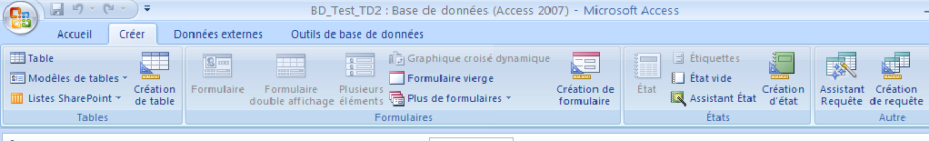
- Et de choisir l’objet création de requête 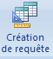 .

Une fenêtre apparaît – voir .

Choisir la ou les relations (tables) sur lesquelles porte la requête dans la fenêtre Afficher une table en double-cliquant sur les noms des relations choisies ou en cliquant sur le bouton Ajouter. Elles apparaissent dans la partie haute de la fenêtre de définition de la requête.
Une fois les relations nécessaires ajoutées, fermer la fenêtre Afficher une table. Vous pouvez à tout moment ré-ouvrir cette fenêtre en cliquant sur le bouton 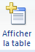 de la barre d’outils.
Les attributs (champs) sur lesquels porte la requête peuvent être sélectionnés dans la liste déroulante de la propriété Champ ou encore en double-cliquant sur leur nom dans les relations apparaissant dans la partie grisée en haut de la fenêtre de la requête.

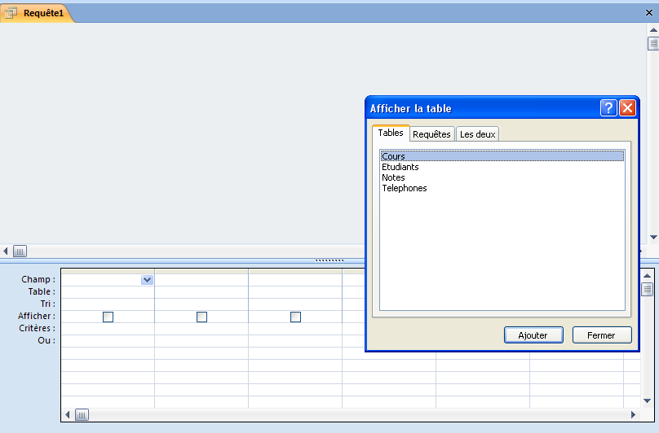

Partie où vont apparaître les relations (tables) que vous aurez sélectionnées pour la requête dans la fenêtre Ajouter une table.

Partie où définir les propriétés de la recherche (sur quels attributs ? quels critères ? etc.)

Figure 1 - Fenêtre de création et de mise à jour d'une requête, intitulée par défaut Requête1.

Les critères de recherche se précisent dans les colonnes de chaque attribut sélectionné. La Figure 2 présente un exemple de requête.

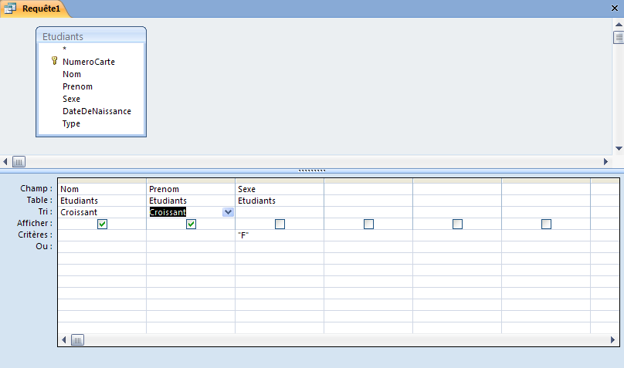
Attributs nécessaires à la requête
(ceux affichés dans le résultat sont cochés)
Valeur que doit avoir l’attribut
Sexe pour les nuplets résultats

Tri pour les attributs
Nom et Prenom
Figure 2 - Création de la requête retournant le nom, le prénom des Emrpunteurs de type Etudiant
La requête par défaut se nomme Requête1. Vous pourrez changer son nom lorsque vous fermerez la fenêtre de création/modification de la requête. Essayer de donner un nom ayant un sens à vos requêtes, pour vous plus tard et pour le chargé de TD qui voudra regarder vos requêtes.
Vous pouvez à tout moment changer la définition de votre requête, en cliquant sur le bouton après avoir sélectionné votre requête.

Exécuter une requête
L’exécution d’une requête consiste à afficher le résultat de la requête, qui est calculé à partir de la définition de la requête et des données stockées dans la base.
L’exécution d’une requête peut se faire de différentes manières :
- Via la fenêtre de création de la requête par le bouton
- En double-cliquant sur le nom de la requête dans la fenêtre Toutes les tables qui se trouve tout à gauche de l’écran
- En cliquant sur après avoir sélectionné la requête
L’ordre des attributs dans le résultat correspond à l’ordre dans lequel vous les avez sélectionnés lors de la définition de la requête. Vous pouvez changer cet ordre lors de l’affichage de la requête (en cliquant sur une colonne et en la déplaçant avec le curseur de la souris). Vous pouvez également agrandir la largeur des colonnes.

Documenter une requête
En cliquant sue le bouton droit de la souris après avoir sélectionné une requête, un menu apparaît. Si vous cliquez sur le sous-menu Propriété de l’objet, une fenêtre apparaît dans laquelle vous pouvez saisir une chaîne de description de la requête. Cette description vous servira pour vous plus tard et servira au chargé de TD pour comprendre ce que fait votre requête. Cette description est complémentaire au nom de la requête qui doit aussi avoir un sens.
Après ce descriptif général, c’est à vous de jouer et de définir les requêtes !

Requêtes de sélection sur une seule relation (table)
Une requête de sélection extrait (sélectionne) les nuplets d’une relation vérifiant certains critères.
 Les critères de sélection d’une requête se saisissent dans la propriété Critères de la requête.
- Créer et exécuter une requête (appelée par exemple NomsEtPrenomsDesEtudiants) qui affiche le nom et le prénom des étudiants en les triant dans l’ordre croissant de leur nom de famille et de leur prénom.
- Créer et exécuter une requête qui retrouve l’adresse, le nom et le prénom de (s)étudiant(s) dont le nom de famille a pour valeur GAMOTTE.
Pensez à mettre un étudiant (ou des étudiants) s’appelant Gamotte pour tester la requête !
- Créer et exécuter une requête paramétrée qui retrouve le prénom et l’adresse d’un étudiant à partir de son nom de famille.
-  Une requête est dite paramétrée lorsque la valeur du critère de recherche est saisie par l’utilisateur dans une fenêtre. Une fenêtre apparaît pour chaque attribut dont vous avez saisi comme valeur de critère, entre crochets, une chaîne de caractère différente du nom de l’attribut. Par exemple, si pour l’attribut Nom, vous saisissez dans Critères [Saisir le nom de famille :], une fenêtre apparaît pour permettre à l’utilisateur de saisir une valeur de critère de recherche pour l’attribut Nom (voir les transparents de cours N°64 à 66).
- Créer et exécuter une requête qui sélectionne les étudiants dont le nom de famille débute par un ‘G’.
 Il existe un mot-clé Comme qui permet de comparer les chaînes de caractère. Ce mot-clé est suivi d’une expression régulière (ex. "*Paris*" signifie « une chaîne de caractères contenant le mot Paris précédé et suivi de n’importe quels caractères, éventuellement aucun »).
 Penser à consulter l’aide pour en savoir plus sur les expressions (Taper expression et cliquer sur la rubrique Créer des expressions conditionnelles).
- Créer et exécuter une requête qui sélectionne les étudiants dont le nom de famille débute par un ‘G’ ou par un ‘S’.
 Quand plusieurs critères apparaissent sur la même ligne (Critères), la requête applique un Et entre les champs (ex. Nom="GAMOTTE" Et Prenom="Albert"). Lorsque des critères concernent un même attribut, vous devez explicitement les séparer par un Et (ex. Comme "G*" Et Comme "*E"pour l’attribut Nom indiquant que le nom doit commencer par un ‘G’ et terminer par un ‘E’).
Quand plusieurs critères apparaissent sur différentes lignes (la ligne Critères et la ligne Ou), la requête applique un Ou entre les champs.
- Créer et exécuter une requête qui retourne les noms et prénoms des étudiantes (de sexe féminin) habitant Paris (dont l’adresse contient le mot Paris).
- Créer et exécuter une requête qui retourne les noms et prénoms des étudiants nés après le 01/01/1987.
 Les dates se saisissent dans la partie Critères sous la forme suivante : #01/01/1987#. On peut comparer deux dates en utilisant >,<,...
- Créer et exécuter une requête qui retourne les noms et prénoms des étudiants nés entre le 01/01/1983 et le 01/01/1987.
 Il existe les mots-clés Entre et Et.
- Créer et exécuter une requête qui retourne les noms et prénoms des étudiants dont l’adresse est inconnue.
 Rappelez-vous, lorsque vous avez créé le champ Adresse, vous aviez indiqué dans la propriété Format la valeur suivante : @ ; "Inconnue ". Le symbole @ a pour effet d'afficher le texte du champ, le mot après le point virgule entraîne l'affichage de Inconnue quand le champ contient une chaîne vide ou une valeur de type Null. Mais attention, "Inconnue" correspond uniquement à un affichage et ne correspond pas à la valeur réelle du champ (qui est Null ou chaîne vide). Par conséquent, pour obtenir les noms et prénoms des étudiants dont l’adresse est inconnue, vous devez tester si la valeur du champ Adresse est Null (critère Est Null) ou contient la chaîne vide (="") – une chaîne vide est composée deux guillemets sans espace.
- Créer et exécuter une requête qui sélectionne les intitulés des cours dont l’enseignant n’est pas MANOUVRIER.
 Il existe un mot-clé Pas. Vous pouvez aussi utiliser <> (caractère inférieur suivi du caractère supérieur) qui signifie « est différent de ».

Requêtes de calcul sur une seule relation (table)
Une requête de calcul effectue des opérations (ex. calculer la moyenne, faire la somme, compter le nombre de nuplets, etc.) sur les nuplets d’une relation.
 Les opérations de calcul s’obtiennent en cliquant sur dans la barre d’outils en haut (après avoir créé une nouvelle requête) ou avec clique droit de la souris sur la zone où apparaît les critères de séléction et en choisissant l’objet Totaux.
- Créer et exécuter une requête qui compte le nombre d’étudiants.
 Il existe une opération Compte.
 Par défaut, l’attribut du résultat de votre requête se nommera CompteDe suivi du nom de l’attribut sur lequel vous avez choisi de compter. Pour renommer l’attribut de la requête, écrire, avant le nom de l’attribut sélectionné dans la propriété Champ, le nom que vous souhaitez faire apparaître suivi de deux points. Exemple : NombreEtudiants: NumeroCarte
- Créer et exécuter une requête qui affiche la moyenne des notes de contrôle continu, la moyenne des notes d’examen de session 1, la moyenne des notes finales de session 1 et la moyenne des notes d’examen de session 2, de la relation Notes, tout enseignement confondu.
- Créer et exécuter une requête qui affiche la note finale (de session 1) minimale et la note finale (de session 1) maximale de la relation Notes.
- Copier la requête 11 (en sélectionnant le nom de la requête et en choisissant Copier dans le menu obtenu via le bouton droit de la souris). Puis modifier cette requête de telle sorte qu’elle compte le nombre d’étudiants de sexe masculin.
- Créer et exécuter une requête qui affiche l’age de tous les étudiants (en affichant leur nom et leur prénom).
 Cf. les transparents de cours pour voir comment calculer l’âge à partir de la date de naissance. Il suffit de taper dans Champ la formule donnée dans les transparents de cours. Vous pouvez également utiliser le Générateur d'expression pour saisir la formule (sélectionner dans le menu obtenu en cliquant avec le bouton droit de la souris dans Champ ou en cliquant sur l’icône dans la barre d’outils en haut de la fenêtre principale)
- Créer et exécuter une requête qui affiche l’age moyen des étudiants (en utilisant la requête précédente).
 Pour utiliser une requête dans une autre, sélectionner la requête à insérer dans la fenêtre Ajouter une table, onglet Requêtes.

Requêtes de jointure
Une requête de jointure associe (met ensemble – joint) les nuplets de différentes relations ayant un lien (dont les relations sont liées). En général, une jointure se fait sur un attribut clé étrangère d’une relation qui fait référence à l’attribut clé primaire d’une autre relation.
 Lorsque les clés étrangères ont été correctement définies, le logiciel exécute automatiquement les jointures à condition de bien sélectionner les relations (tables) liées. La jointure se fait dans ce cas automatiquement (sans avoir à le préciser) en testant l’égalité entre l’attribut clé étrangère et l’attribut clé primaire référencé par la clé étrangère.
- Créer une requête qui affiche le nom, le prénom de chaque étudiant ainsi que son numéro de téléphone fixe et/ou son numéro de portable (sans préciser le type du téléphone).
 Si vous avez bien défini la clé étrangère dans la relation Telephones, il vous suffit de sélectionner les attributs Nom et Prenom de la relation Etudiants et Numero de la relation Telephones, pour créer la requête. Il est inutile d’indiquer que la valeur de l’attribut NumeroCarte de Etudiants doit être égale à celle de l’attribut RefEtudiant de Telephones. Ceci est fait automatiquement par la définition de la liaison entre les deux tables (représentée par le trait noir entre les deux tables). Si vous double-cliquez sur le trait noir liant les deux relations Etudiants et Telephones, vous verrez comment est calculée la jointure entre les deux relations.
 Lorsqu’un étudiant a plusieurs numéros de téléphone, il apparaîtra plusieurs fois dans le résultat de la requête. Nous verrons comment arranger cela dans la suite du TP.
- Reprendre la requête précédente et faire en sorte que tous les noms et prénoms des étudiants apparaissent dans le résultat (même lorsqu’ils n’ont pas de numéro de téléphone, la valeur de l’attribut correspondant étant alors null).
 La requête 17 ne faisait apparaître que les noms et prénoms des étudiants ayant au moins un numéro de téléphone. Pour faire en sorte que tous les noms et prénoms de tous les étudiants apparaissent (y compris ceux sans téléphone), il faut changer le critère de jointure. Cliquer pour cela sur le trait noir liant les deux relations dans la requête et choisissez le bon critère. Reprendre la requête précédente et retourner les étudiants sans numéro de téléphone.
 Il existe les mots-clés Est Null.
- Créer une requête qui affiche le nom, le prénom de chaque étudiant ainsi que l’intitulé des cours pour lequel il a eu des notes et les notes correspondantes.
 Lorsqu'un étudiant a eu des notes dans plusieurs cours, il apparaîtra plusieurs fois dans le résultat de la requête. Une analyse croisée (à la Section VI) permettra d’améliorer cela.
- Créer et exécuter une requête qui affiche le nom, le prénom et les notes des étudiants pour le cours intitulé Outils en Informatique.
- Créer et exécuter une requête qui affiche les noms et prénoms des étudiants, avec l’intitulé des cours pour lesquels ils n’ont pas eu de notes à l’examen de 2ème session.
 Un même étudiant pourra apparaître plusieurs fois dans le résultat (pour chaque cours pour lequel il n’a pas eu a passé l’examen de 2ème session).
- Créer et exécuter une requête qui retourne les paires d’étudiants habitant la même adresse.
 Vous devez, pour cette requête, joindre la relation Etudiants avec elle-même et préciser comment faire la jointure (préciser quels attributs doivent être égaux).
Pour joindre une relation avec elle-même, il suffit de la faire apparaître deux fois dans la requête (la copie va être renommée automatiquement par NomDeLaRelation_1).
Pour indiquer que deux attributs att de même nom dans deux relations différentes r_1 et r_2 doivent avoir la même valeur, vous pouvez :
(1) Soit sélectionner l’attribut att de la relation r_1 dans la propriété Champ de la requête et spécifier, dans la partie Critères, [r_2.att] – Lorsqu’ils apparaissent dans un critère de recherche les attributs doivent être mis entre crochets et doivent être précédés du nom de leur relation et du caractère point (‘.’).
(2) Soit faire glisser, dans le haut de la fenêtre où apparaissent les relations, l’attribut a de la relation r_1 vers l’attribut a de la relation r_2 (un trait noir s’affiche entre les deux relations).
 Lorsque deux étudiants Etudiant1 et Etudiant2 habitent la même adresse, la requête va retourner deux nuplets : (Etudiant1, Etudiant2, Adresse) et (Etudiant2, Etudiant1, Adresse). Il ne s’agit pas de doublons. Pensez néanmoins à bien tester que Etudiant1 et Etudiant2 ne correspondent pas au même étudiant (en testant le numéro de carte d’étudiant par exemple).
- Reprendre la requête précédente et créer une requête paramétrée retournant la liste des noms et prénoms des étudiants habitant à la même adresse qu’un étudiant dont le nom est saisi par l’utilisateur (en utilisant la requête précédente).

Regroupements et calculs
Une requête regroupement permet de rassembler des nuplets selon les valeurs de certains attributs et d’appliquer des opérations de calcul à chaque groupe de nuplets. Dans la section III, les opérations de calcul s’appliquaient à tous les nuplets d’une relation ou résultats d’une sélection.
 Pour appliquer des opérations de calculs sur des groupes de nuplets, il faut utiliser l’opération Regroupement.
- Créer et exécuter une requête qui affiche pour chaque étudiant (en donnant son nom et son prénom) le nombre de cours qu’il a suivi (i.e. pour lesquels il apparaît dans la relation Notes).
 Il faut pour cela, sélectionner les relations Etudiants, Cours et Notes, regrouper les nuplets de la relation Etudiants sur l’attribut NumeroCarte, afficher le nom et le prénom et appliquer une opération de comptage sur l’attribut Numero de la relation Cours.
- Créer et exécuter une requête qui affiche pour chaque cours (en donnant son intitulé), le nombre d’étudiants ayant eu des notes pour ce cours.
- Créer et exécuter une requête qui affiche pour chaque cours (en donnant son intitulé), le nombre d’étudiants ayant eu des notes de CC inférieures à 10 pour ce cours.
Attention à bien tester cette requête !
- Créer et exécuter une requête qui affiche pour chaque enseignement (en donnant son intitulé) la moyenne des notes de CC et la moyenne des notes d’examen.
- Créer et exécuter une requête qui affiche pour chaque étudiant (en donnant son nom et son prénom) sa moyenne générale à la session 1 (moyenne des notes finales de la session 1 de tous les cours qu’il a suivi).

Analyse croisée
Une requête d’Analyse croisée affiche des valeurs résumées (sommes, décomptes et moyennes) issues d'un champ d'une relation et les regroupe selon un ensemble de faits dont la liste apparaît dans la partie gauche de la feuille de données (en ligne), et selon un autre ensemble de faits dont la liste figure dans la partie supérieure de la feuille de données (en colonne).
 Pour faire une analyse croisée, il faut commencer à créer une requête classique et ensuite sélectionner Analyse Croisée dans la menu Requête. Une propriété Analyse apparaît dans la partie de définition de la requête.
- Créer et exécuter une requête qui affiche pour chaque étudiant (en donnant son nom et son prénom) en ligne, l’intitulé des cours qu’il a suivis en colonne et au croisement de la ligne et des colonnes sa note finale à la session 1. Le résultat devra avoir l’aspect de la Figure 3. Cette requête reprend la requête 19.
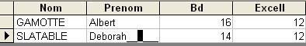
Figure 3 - Exemple de résultat de l’analyse croisée de la requête 30.
- Pour améliorer la requête 17 de la section IV, créer et exécuter une requête qui affiche pour chaque étudiant (en donnant son nom et son et son prénom) en ligne, le type du numéro de téléphone en colonne et au croisement de la ligne et de la colonne, le numéro de téléphone. Le résultat devra avoir l’aspect de la figure Figure 4.
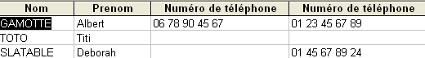
Figure 4 - Exemple de résultat d’analyse croisée pour la requête 31

Utilisation de sous-requêtes
Il est possible d’utiliser des requêtes à l’intérieur d’autres requêtes, pour réaliser en particulier des requêtes complexes.
 Pour utiliser une requête dans une autre, sélectionner la requête à insérer dans la fenêtre Ajouter une table, onglet Requêtes.
- Créer et exécuter une requête qui compte le nombre d’étudiants dont le nom de famille commence par G (en utilisant la requête 4 de la section II).
- Créer une requête nommée MaxNoteFinaleSession1 calculant la note maximale des notes finales de la 1ère Session (quel que soit le cours). Puis, en utilisant cette requête, créer et exécuter une requête nommée MeilleursEtudiantsSession1 retournant le nom et prénom des étudiants ayant eu la meilleure note finale à la 1ère session (i.e. celle de même valeur que la note maximale).
 Au lieu d’utiliser la requête MaxNoteFinaleSession1 dans la requête MeilleursEtudiantsSession1, il est possible d’utiliser la fonction MaxDom("nom_attribut";"nom_relation") qui retourne le même résultat que la requête MaxNoteFinaleSession1.
 Pour obtenir le générateur d’expression, cliquer sur une ligne de Champ vide et cliquer sur l’icône dans la barre d’outils en haut de la fenêtre principale.
- Les étapes suivantes vont permettre d’obtenir le même résultat que l’analyse croisée de la requête31, en effectuant l’analyse croisée manuellement (pour en comprendre le fonctionnement) :
      - Créer et exécuter une requête qui affiche le numéro de carte, le nom, le prénom de chaque étudiant ainsi que son numéro de téléphone fixe.
      - Créer et exécuter une requête qui affiche le numéro de carte, le nom, le prénom de chaque étudiant ainsi que son numéro de téléphone portable.
      - Créer une nouvelle requête qui porte sur les deux requêtes précédentes et sur la relation Etudiants.
      - Faire en sorte, dans la définition de la requête c), de bien préciser que les jointures doivent se faire sur les numéros de carte et de bien préciser la propriété des jointures de telle sorte que tous les étudiants apparaissent (ceux n’ayant aucun numéro de téléphone fixe, ceux n’ayant aucun numéro de portable ou ceux ayant les deux). Le résultat de votre requête devrait ressembler à celui de la Figure 4.

Requêtes de mise à jour
Une requête de mise à jour permet de modifier les valeurs des attributs de nuplets apparaissant dans le résultat de requêtes de sélection.
 Une requête de mise à jour se crée en sélectionnant  dans le Menu Requête en haut (pour avoir ce menu il faut créer une requête). Une propriété Mise à jour apparaît dans la fenêtre de création de la requête. C’est ici qu’il faudra saisir la nouvelle valeur de l’attribut mis à jour. Il est également possible de définir des critères de sélection des nuplets mis à jour.
- Pour assurer la cohérence au sein de la relation Telephones, créer une requête de mise à jour remplaçant le type par Portable lorsque le numéro de téléphone commence par 06.

Inclure des requêtes dans la définition des relations
Il est possible d’utiliser des requêtes dans la définition des relations pour par exemple éviter les erreurs de saisies.
- Ouvrir la relation Notes en mode Création et modifier l’attribut RefEtudiant de telle sorte que l’utilisateur puisse, à chaque insertion, sélectionner la valeur de l’attribut dans une liste contenant les valeurs de l’attribut NumeroCarte de la relation Etudiants.
 Voir les transparents de Cours. Il suffit dans le schéma de la relation Notes de sélectionner pour l’attribut RefEtudiant, dans l’onglet Liste de choix, le contrôle Zone de liste, l’origine Table/Requête et de créer la requête correspondante (bouton dans Contenu ou menu obtenu par le bouton droit de la souris en cliquant sur Contenu).
 Attention : ce type de requête n’est performant que si les relations référencées contiennent peu de nuplets. Si la base de données contenait plus de 100 nuplets dans la relation Etudiants, il ne serait pas pratique d’utiliser une telle requête.
- Ouvrir la relation Notes en mode Création et modifier l’attribut RefCours de la même manière que précédemment..
- Ouvrir la relation Notes en mode insertion de nuplets pour vérifier les conséquences de votre mise à jour précédente.
- Ouvrir la relation Telephones en mode Création et modifier l’attribut RefEtudiant de la même manière que précédemment.
- Créer une nouvelle relation nommée TypesTelephones, contenant un attribut nommé Type, de format texte et une clé primaire de type entier s’incrémentant automatiquement. Ajouter des nuplets (ex. Portable, Fixe etc.) dans cette nouvelle relation. Ouvrir la relation Telephones en mode Création et faites en sorte que les valeurs de l’attribut TypeTelephone prenne ses valeurs parmi les nuplets de la relation TypesTelephones.

Analyser une base existante
Vous allez maintenant analyser une base existante, la base exemple d’Access dont le fichier ExempleBaseAccessComptoir.mdb se trouve à l’adresse Web : http://www.lamsade.dauphine.fr/~ozturk/courses.html (cours Outils informatique)
Ou localement dans P:\PROF\OZTURK\ETUD\OutilInformatique
L’objectif de cette partie est de vous montrer quelques autres fonctionnalités d’Access.
- Ouvrir la requête les dix produits les plus chers en mode Création/Modification. Cliquer sur la barre de la fenêtre de la requête (sans sélectionner ou cliquer sur un champ de la requête) avec le bouton droit de la souris. Un menu s’affiche, sélectionner Propriété. Une fenêtre similaire à celle de la s’affiche. La valeur 10 de la 3ème propriété Premières valeurs permet de limiter le nombre de nuplets résultat à 10.
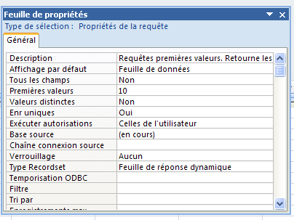
Figure 5 – Fenêtre de propriété d’une requête (reprise de la base exemple).

- Ouvrir la requête Ventes par représentant et par Pays en mode Création/Modification. Il s’agit d’une requête paramétrée. La date d’envoi doit être comprise entre deux paramètres dont les valeurs vont être saisies par l’utilisateur exécutant la requête.
- Ouvrir la requête Clients et Fournisseurs par ville en mode Création/Modification. Il s’agit d’une requête qui fait l’union entre les résultats de deux requêtes (i.e. met dans la même relation résultat le résultat des deux requêtes). Ce type de requête ne peut se faire sous Access qu’en écrivant la requête en SQL. Vous apprendrez ce langage en L3.

Choisir uniquement les relations (tables) sur lesquelles porte la requête. Toutes les relations apparaissant en haut de la fenêtre de création de requête sont utilisées par Access pour calculer le résultat.
Rappel : le résultat d’une requête n’est pas stocké, seule la définition de la requête (ce qu’elle doit faire) l’est.
Rappel : Access emploie un mauvais vocabulaire et utilise le terme de Relations pour indiquer une association entre deux tables. Or, le terme relation est le terme scientifique utilisé pour designer une table. Ce mot provient du terme modèle relationnel.
Deux enregistrements e1 et e2 sont des doublons s’ils ont les mêmes valeurs pour chacun des attributs respectifs : e1.att₁=e2.att₁ et e1.att₂=e2.att_{2,} …, et e1.att_{n}=e2.att_{n}
Rappel : la relation Notes permet de savoir quel étudiant (RefEtudiant) est inscrit à quel cours (RefCours) et, le cas échéant, quelles sont les notes obtenues par cet étudiant pour ce cours.
Le schéma d’une relation correspond à la définition de ses attributs (type, domaine de valeurs etc.).
Structured Query Language – Langage de requête standard en bases de données.

